Dodavatel:
OptiXs, s.r.o. Křivoklátská 37/9 19900 Praha Česká republika
IČ: 02016770, DIČ: CZ02016770,
Telefon: Fax: Mobil: E-mail: WWW:
+420 212 247 293
+420 607 014 276
info@optixs.cz www.optixs.cz
Odběratel - sídlo: Fyzikální ústav AV ČR, v.v.i.
Na Slovance 1999/2 18200 Praha
Česká republika
IČ: 68378271, DIČ: CZ68378271
Poštovní adresa:
Fyzikální ústav AV ČR, v.v.i. ELI Beamlines
Na Slovance 1999/2 18200 Praha
Česká republika
Místo určení:
Forma úhrady: Způsob dopravy:

Termín: Vystaveno:
14.07.2017
Číslo poptávky:

Označení dodávky Množství MJ Sleva [%] Cena za MJ Sazba DPH
D=105 µm, 0.22 NA, FC/PC-FC/PC Fiber Patch Cable, 1 m

Základ [€] Celkem [€]

 | 4,00 | ks | 60,885 | 21,00 | 243,54 | 294,68
M43L01  Před slevou: |  |  | 61,50 |  | 246,00 | 297,66
Ring-Actuated SM1 Iris Diaphragm | 3,00 | ks | 59,1525 | 21,00 | 177,46 | 214,73
SM1D12D  Před slevou: |  |  | 59,75 |  | 179,25 | 216,89

D=12.7 mm Precision Kinematic Mirror Mount, 3 Adjusters, M4 Taps
8,00 ks 65,0925

21,00

520,74 630,10

KS05/M
Před slevou: 65,75 526,00 636,46

FC/PC to FC/PC Mating Sleeve, Wide Key (2.2 mm), Square Flange
2,00 ks 9,8505

21,00

19,70 23,84

ADAFC2


Před slevou: | 9,95 |  | 19,90 |  | 24,08
Switchable Gain Balanced Amp. Photodetector, Si, AC Coupled
4,00  PDB450A-AC | ks | 1 334,52 | 21,00 | 5 338,08 | 6 459,08
Před slevou: |  | 1 348,00 |  | 5 392,00 | 6 524,32
Doprava (balné, transport, pojištění)  1,00 | ks | 35,00 | 21,00 | 35,00 | 42,35
DOPRAVA

Termín dodání do 1-3 týdnů od potvrzení přijetí objednávky. Platnost nabídky 30 dní od data vystavení.
Fakturace při dodání předmětu plnění. Splatnost faktury je 21 dní.
Instalace předmětu plnění není součástí, pokud není přímo uvedena v položkovém výpisu.

Celkem před slevou: 7 741,76

Rekapitulace DPH v Kč

Základ 0% 0,00 | DPH 0% 0,00
Základ 10% 0,00 | DPH 10% 0,00
Základ 15% 0,00 | DPH 15% 0,00
Základ 21% 166 756,23 | DPH 21% 35 019,10
Celkem 166 756,23 | 35 019,10
Kurz 26,3250 CZK za 1 €
Sleva dokladu [%]: 1,00

Základ [€] | 6 334,52
Celkem [€] | 7 664,78

Registrace:
Registrováno u Městský soud v Praze pod číslem C 212818 / Registered at City Court in Prague under n. 212818

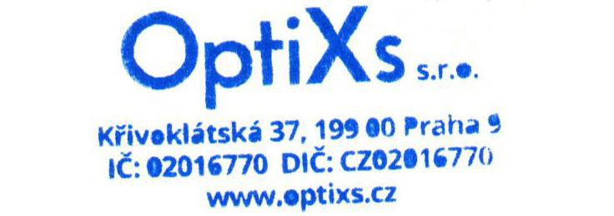
Razítko a podpis

